Ланкин Фёдор Иванович  Ветеран Великой Отечественной Войны,  родился 2 февраля 1923 года и  умер 2 декабря 1984 года.  Военное звание: сержант.  Должность: старший радиотелеграфист.  Часть: 204 отдельная рота связи. | 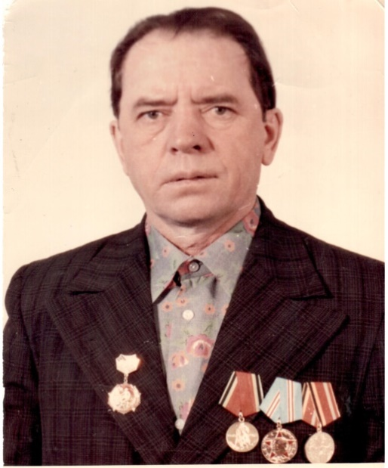
Награды
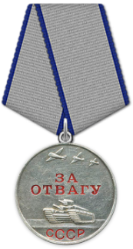 | 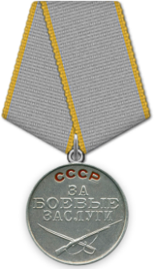 | 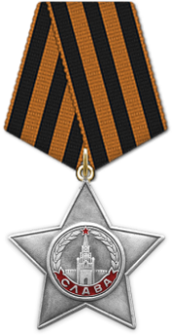
Медаль «За отвагу»  Ленинградского фронта | Медаль «За боевые заслуги»  Ленинградского фронта | Орден Славы III степени  Украинского фронта
Один из подвигов Ланкина Фёдора Ивановича
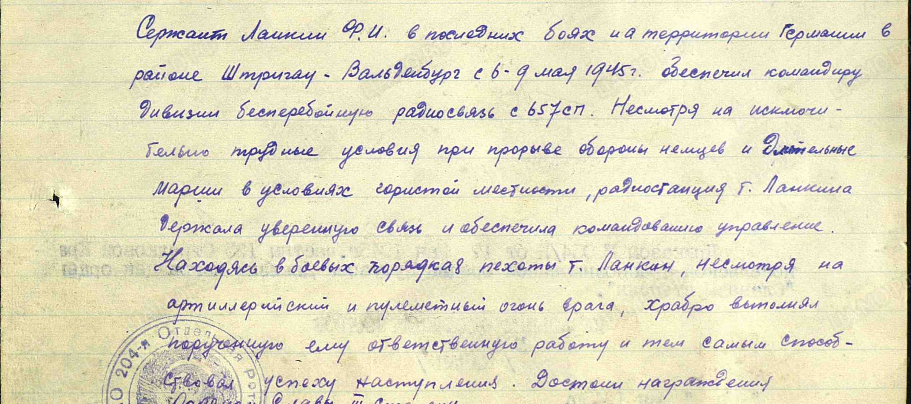
Боевой путь Ланкина Фёдора Ивановича: https://pamyat-naroda.ru/heroes/podvigchelovek_nagrazhdenie23086200/
Благовещенск - Санкт-Петербург – Украина - Псков - Эстония - Литва - Польша – Прага – Германия - участник Советско - Японской войны на Дальнем Востоке. | Выполнила Алиса Башняк, 14 лет.

